Лаба 6-7

1. 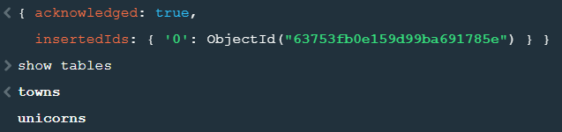

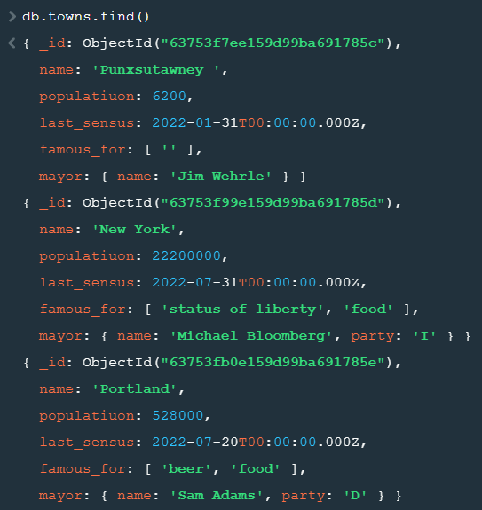

1. 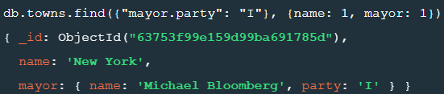
2. 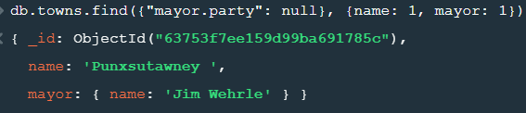
3. 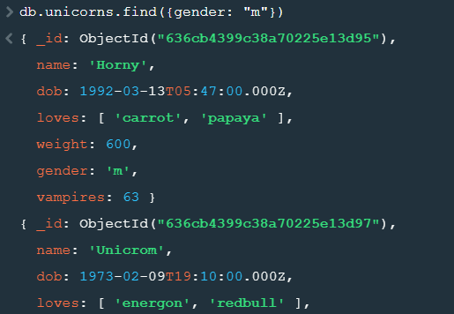
4. 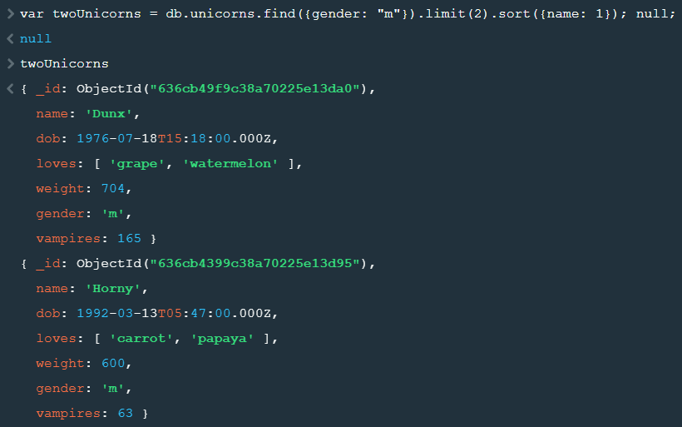
5. 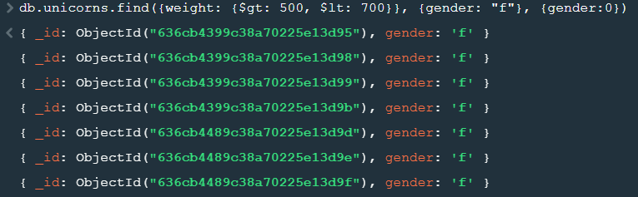
6. 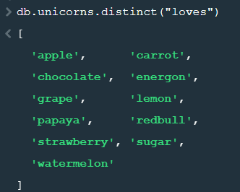
7. 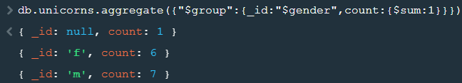
8. *Выполнить команду:*

> db.unicorns.save({name: 'Barny', loves: ['grape'],

weight: 340, gender: 'm'})

1. 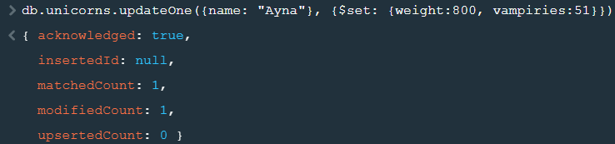
2. 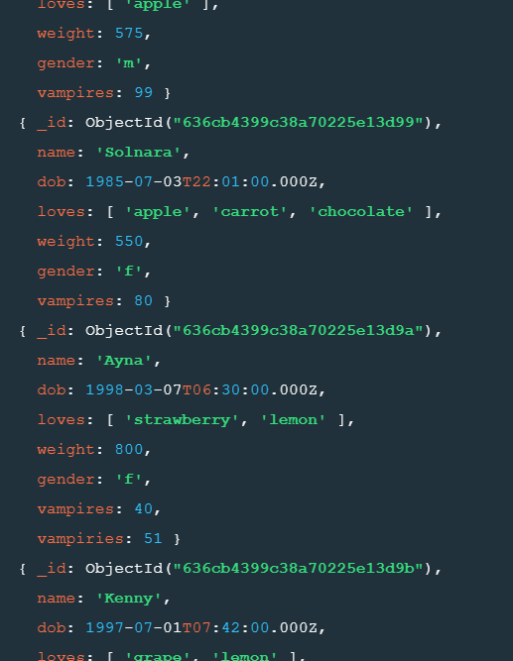
3. 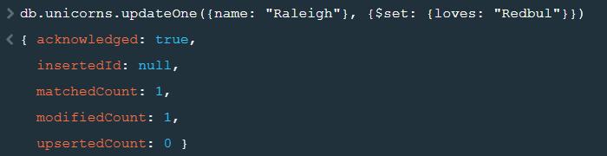
4. 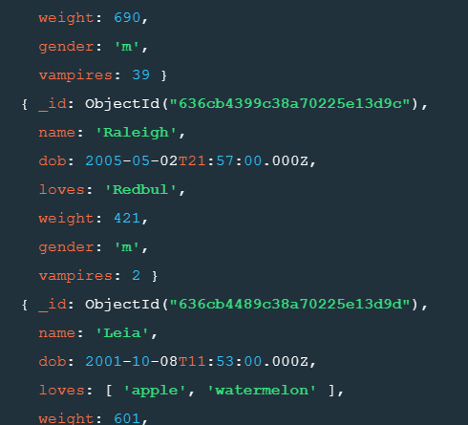
5. 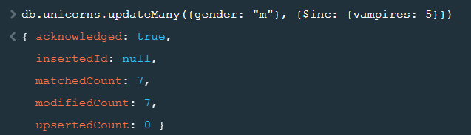
6. 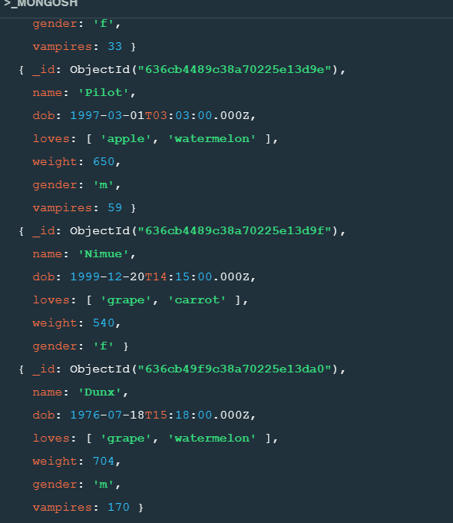
7. 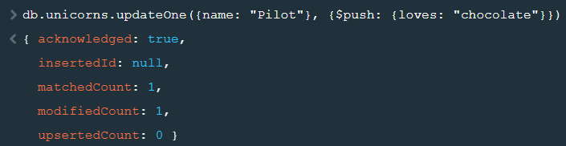
8. 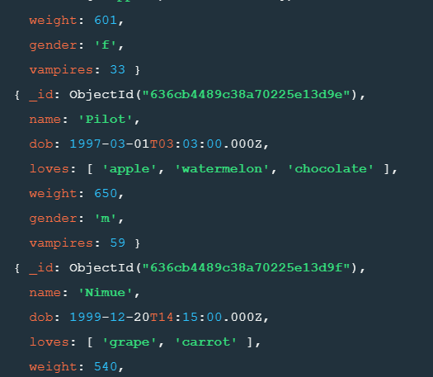
9. 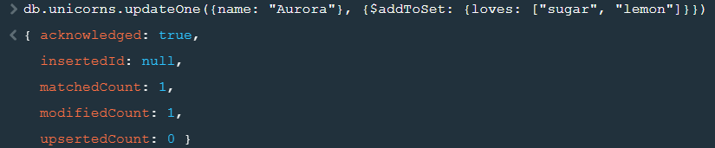
10. 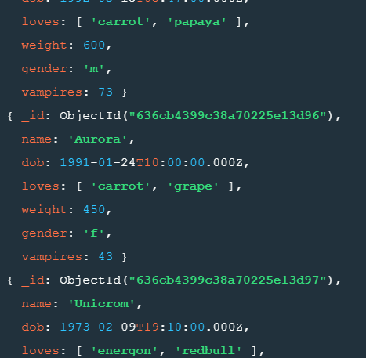
11. 
12. 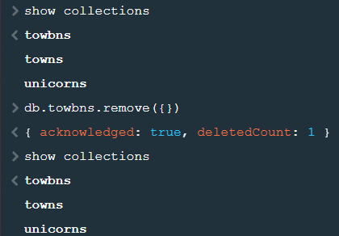
13. db.numbers.getIndexes()
14. dev_sss_pmt> for(i = 0; i < 100000; i++){db.numbers.insertOne({value: i})}
15. db.numbers.explain("executionStats").find().sort({$natural:-1}).limit(4);